Prognoza oddziaływania na środowisko Programu Ochrony Środowiska dla Gminy Wodynie do roku 2020

Autorzy opracowania:
Krzysztof Pietrzak
Adam Bronisz
Julita Dworak

Meritum Competence
ul. Syta 135, 02-987 Warszawa
NIP 5262737394
szkolenia@meritumnet.pl, azbest@meritumnet.pl, audyt@meritumnet.pl
www.szkolenia.meritumnet.pl

Wodynie, 2016
Spis treści
1 Wstęp 5
2 Streszczenie w języku niespecjalistycznym 5
3 Podstawa prawna opracowania 6
4 Zakres opracowania 6
5 Cele ochrony środowiska uwzględnione podczas opracowania Programu 6
6 Metody zastosowane przy sporządzaniu Prognozy 8
7 Propozycje dotyczące przewidywanych metod analizy skutków realizacji postanowień projektowanego dokumentu oraz częstotliwości jej przeprowadzania 9
8 Informacja o przewidywanym oddziaływaniu transgranicznym 9
9 Stan środowiska obszaru objętego Programem 9
9.1 Ochrona klimatu i jakości powietrza 9
9.2 Zagrożenia hałasem 15
9.3 Pola elektromagnetyczne 15
9.4 Gospodarowanie wodami 17
9.4.1 Wody powierzchniowe 17
9.4.2 Obszary zagrożone podtopieniami 18
9.4.3 Wody podziemne 18
9.5 Gospodarka wodno – ściekowa 19
9.6 Zasoby geologiczne 21
9.7 Gleby 21
9.8 Gospodarka odpadami i zapobieganie powstawaniu odpadów 23
9.9 Zasoby przyrodnicze 25
9.9.1 Lasy i łowiectwo 25
9.9.2 Formy ochrony przyrody 27
9.10 Zagrożenia poważnymi awariami 30
10 Istniejące problemy ochrony środowiska istotne z punktu widzenia realizacji projektowanego dokumentu, w szczególności dotyczące obszarów podlegających ochronie na podstawie ustawy z dnia 16 kwietnia 2004 r. o ochronie przyrody 30

11 Przewidywane znaczące oddziaływania, w tym oddziaływania bezpośrednie, pośrednie, wtórne, skumulowane, krótkoterminowe, średnioterminowe i długoterminowe, stałe i chwilowe oraz pozytywne i negatywne, na cele i przedmiot ochrony obszaru Natura 2000 oraz integralność tego obszaru, a także na środowisko 30
12 Rozwiązania alternatywne do rozwiązań zawartych w Programie 38
Spis rysunków 39
Spis tabel 39

Wstęp
Przedmiotem niniejszej prognozy oddziaływania na środowisko (dalej: Prognozy) jest Program Ochrony Środowiska dla Gminy Wodynie do roku 2020 (dalej: Program). Konieczność opracowania Prognozy wynika z faktu, że w Programie przewidziano do realizacji przedsięwzięcia polegające na budowie sieci kanalizacyjnej oraz modernizacji dróg na terenie gminy. Zgodnie z rozporządzeniem Rady Ministrów z dnia 9 listopada 2010 r. w sprawie przedsięwzięć mogących znacząco oddziaływać na środowisko (Dz. U. z 2016 r., poz. 71) ww. przedsięwzięcia zaliczane są do przedsięwzięć mogących potencjalnie znacząco oddziaływać na środowisko. W związku z powyższym, zgodnie z art. 47 pkt 2 ustawy z dnia 3 października z 2008 r. o udostępnianiu informacji o środowisku i jego ochronie, udziale społeczeństwa w ochronie środowiska oraz o ocenach oddziaływania na środowisko (Dz. U. z 2016 r. poz. 353 z późn zm.), stwierdzono konieczność opracowania niniejszej Prognozy.

Streszczenie w języku niespecjalistycznym
Prognoza oddziaływania na środowisko dla Programu Ochrony Środowiska dla Gminy Wodynie do roku 2020 została opracowana, ponieważ przewidziane są w nim do realiizacji zadania, które zgodnie z polskim prawodastwem, zaliczane są do przedsięwzięć mogących potencjalnie znacząco oddziaływać na środowisko, co jednocześnie obliguje organ opracowujący dokument do sporządzenia strategicznej oceny oddziaływania na środowisko tego dokumentu.
Prognoza zawiera informacje o stanie środowiska, istotnych problemach ochrony środowiska oraz możliwym oddziaływaniu na środowisko dokumentu, dla którego jest sporządzania. W przypadku Programu Ochrony Środowiska dla Gminy Wodynie do roku 2020, elementami środowiska, które wymagają interwencji są powietrze i woda.
Analiza pod kątem możliwości negatywnego oddziaływania na środowisko i obszary Natura 2000 zadań ujętych w Programie Ochrony Środowiska dla Gminy Wodynie do roku 2020, którymi są wykazała, że ich reazlizacja nie będzie znacząco negatywnie oddziaływać na środowisko.

Podstawa prawna opracowania
Podstawą prawną wykonania Prognozy jest art. 51 ust. 1 ustawy z dnia 3 października z 2008 r. o udostępnianiu informacji o środowisku i jego ochronie, udziale społeczeństwa w ochronie środowiska oraz o ocenach oddziaływania na środowisko (Dz. U. z 2016 r. poz. 353 z późn zm.).

Zakres opracowania
Zakres Prognozy wynika z art. 51 ust. 2 ustawy o udostępnianiu informacji o środowisku jego ochronie, udziale społeczeństwa w ochronie środowiska oraz ocenach oddziaływania na środowisko (Dz. U. z 2016 r. poz. 353 z późn zm.) i został uzgodniony z Regionalnym Dyrektorem Ochrony Środowiska w Warszawie (pismo z dnia 2 września 2016.r, znak: WOOŚ-I.411.274.2016.DC) oraz Państwowym Wojewódzkim Inspektorem Sanitarnym w Warszawie (pismo z dnia 2 września 2016 r., znak: ZS.9022.1627.2016.MK).

Cele ochrony środowiska uwzględnione podczas opracowania Programu
Celami realizacji programu ochrony środowiska jest poprawa stanu i ochrona środowiska, w szczególności:
- Poprawa jakości wód powierzchniowych i podziemnych,
- Ograniczenie emisji zanieczyszczeń do atmosfery,
- Prowadzenie edukacji ekologicznej,
przy jednoczesnym zapewnieniu rozwoju społeczno-gospodarczego.
Program jest spójny z następującymi dokumentami strategicznymi:
- Strategia Rozwoju Kraju 2020:
- Obszar strategiczny II. Konkurencyjna gospodarka:
Cel II.6. Bezpieczeństwo energetyczne i środowisko:
      - Priorytetowy kierunek interwencji II.6.2. Poprawa efektywności energetycznej.
- Strategia „Bezpieczeństwo Energetyczne i Środowisko”:
- Cel 3. Poprawa stanu środowiska:
- Kierunek interwencji 3.1. Zapewnienie dostępu do czystej wody dla społeczeństwa i gospodarki,
- Kierunek interwencji 3.5. Promowanie zachowań ekologicznych oraz tworzenie warunków do powstawania zielonych miejsc pracy.
- Strategia innowacyjności i efektywności gospodarki „Dynamiczna Polska 2020”:
- Wzrost efektywności wykorzystania zasobów naturalnych i surowców:
- Działanie 3.1.2. Podnoszenie społecznej świadomości i poziomu wiedzy na temat wyzwań zrównoważonego rozwoju i zmian klimatu,
- Działanie 3.2.1. Poprawa efektywności energetycznej i materiałowej przedsięwzięć architektoniczno-budowlanych oraz istniejących zasobów.
- Strategia zrównoważonego rozwoju wsi, rolnictwa i rybactwa na lata 2012–2020:
- Cel szczegółowy 2. Poprawa warunków życia na obszarach wiejskich oraz poprawa ich dostępności przestrzennej:
- Kierunek interwencji 2.1.3. Rozbudowa i modernizacja ujęć wody i sieci wodociągowej,
- Kierunek interwencji 2.1.4. Rozbudowa i modernizacja sieci kanalizacyjnej i oczyszczalni ścieków,
- Kierunek interwencji 2.1.5. Rozwój systemów zbiórki, odzysku i unieszkodliwiania odpadów.
- Krajowy Program Oczyszczania Kraju z Azbestu:
- Cel szczegółowy: Usunięcie i unieszkodliwienie wyrobów zawierających azbest:
- Kierunek interwencji: Usuwanie wyrobów zawierających azbest.
- Program Ochrony Powietrza dla strefy mazowieckiej:
- Cel szczegółowy: przywrócenie naruszonych standardów jakości powietrza, a przez to poprawa warunków życia mieszkańców, podwyższenie standardów cywilizacyjnych oraz lepsze jakości życia w aglomeracji:
- Kierunek interwencji: redukcja emisji dwutlenku węgla poprzez termomodernizację budynków,
- Kierunek interwencji: Wdrażanie instalacji OZE, jako alternatywnych źródeł energii.
- Program ochrony środowiska dla powiatu siedleckiego na lata 2016—2019 z perspektywą na lata 2020—2023:
- Cel: wzrost wykorzystania odnawialnych źródeł energii
- Kierunek interwencji: wdrażanie nowoczesnych technologii przyjaznych środowisku.
- Cel: Ograniczenie niskiej emisji:
- Kierunek interwencji: redukcja zanieczyszczeń pochodzących z transportu poprzez budowę oraz modernizację dróg i ciągów komunikacyjnych
- Kierunek interwencji: Ograniczenie niskiej emisji z sektora komunalnego poprzez termomodernizację budynków użyteczności publicznej i budynków mieszkalnych

Metody zastosowane przy sporządzaniu Prognozy
Procedura tworzenia strategicznej oceny oddziaływania na środowisko była sporządzana równolegle do realizacji dokumentu podstawowego - Programu Ochrony Środowiska.
Prognozę wykonano w oparciu o przepisy ustawy z dnia 3 października 2008 roku o udostępnianiu informacji o środowisku i jego ochronie, udziale społeczeństwa w ochronie środowiska oraz o ocenach oddziaływania na środowisko (Dz. U. z 2016 r. poz. 353 z późn. zm.).
W niniejszym dokumencie dokonano analizy oddziaływań na środowisko w oparciu o dane literaturowe oraz ustalenia własne, które zestawiono z lokalnymi uwarunkowaniami środowiskowymi. W przypadku zapisów Prognozy zastosowano jakościową analizę macierzową, dzięki czemu możliwe było poddanie ocenie wpływu poszczególnych zadań ujętych w Programie na środowisko.

Propozycje dotyczące przewidywanych metod analizy skutków realizacji postanowień projektowanego dokumentu oraz częstotliwości jej przeprowadzania
Aby realizacja zadań zawartych w Programie przebiegała zgodnie z założonym harmonogramem, niezbędne jest prowadzenie monitoringu oraz ewaluacji ich wykonania.
Celem monitoringu jest ocena realizacji wskazanych w Programie zadań, w tym:
- określenie stopnia realizacji przyjętych celów,
- ocenę rozbieżności pomiędzy przyjętymi celami i działaniami, a ich wykonaniem,
- analizę przyczyn rozbieżności.
Monitoring realizacji planu będzie prowadzony z wykorzystaniem wzoru sprawozdania znajdującego się w Programie Ochrony Środowiska dla Gminy Wodynie do roku 2020 – (tabela 11) Do końca lutego każdego roku kalendarzowego wyznaczony przez Wójta Gminy Wodynie pracownik Urzędu Gminy uzupełni wzór sprawozdania, a następnie przeanalizuje, czy zadania są realizowane zgodnie z założonym harmonogramem i czy występują trudności w ich realizacji. Jeżeli w wyniku analizy okaże się, że istnieją rozbieżności pomiędzy stopniem realizacji Planu, a jego założeniami, zostaną podjęte czynności mające na celu wyjaśnienie przyczyn rozbieżności oraz określenie działań korygujących.

Informacja o przewidywanym oddziaływaniu transgranicznym
Program nie przewiduje realizacji zadań, które miałyby oddziaływanie transgraniczne.

Stan środowiska obszaru objętego Programem

Ochrona klimatu i jakości powietrza
Badanie i ocena jakości powietrza jest realizowana przez Główny Inspektorat Ochrony
Środowiska w oparciu o przepisy art. 85-95 ustawy z dnia 27 kwietnia 2001 r. Prawo ochrony środowiska (Dz. U. z 2016 r. poz. 672 z późn. zm.). Powyższe przepisy wraz z rozporządzeniami Ministra Środowiska: z dnia 13 września 2012 r. w sprawie dokonywania oceny poziomów substancji w powietrzu (Dz. U. z 2012 r. poz. 1032) i z dnia 24 sierpnia 2012 r. w sprawie poziomów niektórych substancji w powietrzu (Dz. U. z 2012 r. poz. 1031) definiują system monitoringu powietrza, określają zakres i sposób badania jakości powietrza, określają minimalną liczbę stacji oraz metody i kryteria oceny.
Źródła emisji zanieczyszczeń powietrza mogą być:
- punktowe tzw. emisja punktowa - pochodząca ze źródeł zorganizowanych, powstająca głównie w wyniku energetycznego spalania paliw i przemysłowych procesów technologicznych;
- liniowe tzw. emisja liniowa – komunikacyjna, pochodząca głównie z transportu samochodowego, kolejowego, wodnego i lotniczego, w której poszczególne odcinki drogi rozpatrywane są jako emitory liniowe;
- powierzchniowe tzw. emisja powierzchniowa – której głównym źródłem są paleniska domowe, gromadzenie oraz utylizacja ścieków i odpadów.
Zgodnie z regionalizacją rolniczo – klimatyczną wg W. Okołowicza i D. Martyn, obszar
Powiatu Siedleckiego, którego częścią jest Gmina Wodynie znajduje się w obrębie zaliczanym do mazowiecko - podlaskiej dzielnicy rolniczo - klimatycznej. Klimat tej dzielnicy podlega głównie wpływom kontynentalnym i charakteryzuje go:
- - roczna amplituda temperatury powietrza nawet >21,5°C
- - średnia temperatura lipca – 17,5-18,0°C;
- - średnia temperatura stycznia – -4,0°C do -2,5°C;
- - roczna suma opadów – od 500 do 600 mm
Na rozprzestrzenianie się zanieczyszczeń mają wpływ m.in klimat oraz panujące w nim warunki meteorologiczne: prędkość i kierunek wiatru, opad atmosferyczny, temperatura powietrza oraz pionowa struktura dynamiczna warstwy granicznej atmosfery.

Rysunek 1 Dzielnice klimatyczne Polski wg W. Okołowicza i D. Martyn
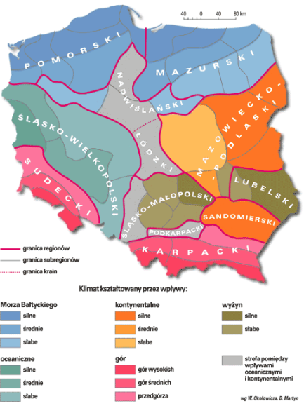
Źródło: www.wiking.edu.pl (dostęp z dnia 17.08.2016)
Największym problemem i źródłem zanieczyszczeń jest emisja niska z ogrzewania indywidualnego. Znajduje to odzwierciedlenie we wzrostach stężeń dwutlenku siarki i pyłu w powietrzu w sezonie grzewczym.W gminie nie występują obiekty przemysłowe mogące znacząco wpłynąć na stan powietrza. Przy niekorzystnych warunkach atmosferycznych znaczenie mogą mieć zakłady znajdujące się w powiecie m.in. w Siedlcach.
W Gminie Wodynie udział w zanieczyszczeniu powietrza ma emisja liniowa, głównie z przebiegających przez gminę dróg wojewódzkich 802 oraz 803.
Oceny jakości powietrza są wykonywane w odniesieniu do obszaru danej strefy. Obowiązujący układ stref określa rozporządzenie Ministra Środowiska z dnia 2 sierpnia 2012 r. w sprawie stref, w których dokonuje się oceny jakości powietrza (Dz. U. 2012 poz. 914), zgodnie z którym w województwie mazowieckim ocenę wykonuje się dla stref:
- aglomeracji warszawskiej,
- miasta Płock,
- miasta Radom,
- strefy mazowieckiej.
Rysunek 2 Podział województwa mazowieckiego na strefy
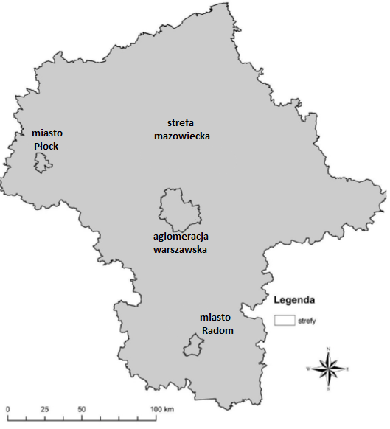
Źródło: „Program Ochrony Środowiska dla Powiatu Siedleckiego na lata 2016-2019 z perspektywą na lata
2020-2023”

Tabela 1 Klasyfikacja stref na podstawie wyników pomiarów
Nazwa strefy | Kod strefy | Klasy dla poszczególnych zanieczyszczeń w obszarze strefy
 |  | SO₂ | NO₂ | CO | PM10 | PM2,5 | Pb | As | Cd | B(a)P | O₃
Strefa mazowiecka | PL1404 | A | A | A | C | C₁ | A | A | A | C | D₂
Wartość dopuszczalna |  | 20  µg/m³ | 40  µg/m³ | 10000  µg/m³ | 40  µg/m³ | 20  µg/m³ | 0,5  µg/m³ | 6  ng/m³ | 5  ng/m³ | 1  ng/m³ | 6000 µg/m^{3xh}
Źródło: „Roczna ocena jakości powietrza w województwie mazowieckim ,raport za rok 2015”, WIOŚ Warszawa”
klasa A – jeżeli stężenia substancji na terenie strefy nie przekraczają odpowiednio poziomów dopuszczalnych bądź poziomów docelowych;
klasa C – jeżeli stężenia substancji na terenie strefy przekraczają poziomy dopuszczalne powiększone o margines tolerancji, a w przypadku gdy margines tolerancji nie jest określony
klasa D2 – stężenia ozonu i współczynnik AOT40 przekraczają poziom celu długoterminowego
klasa C1 – stężenia PM2,5 przekraczają poziom dopuszczalny dla fazy II.
Rysunek 3 Stężenie PM10 na terenie Powiatu Siedleckiego w 2015 roku
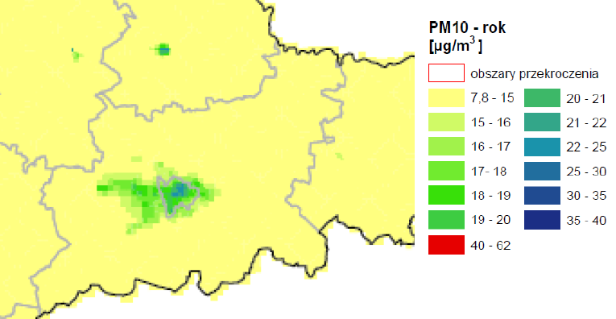
Źródło: „Roczna ocena jakości powietrza w województwie mazowieckim ,raport za rok 2015”, WIOŚ Warszawa

Rysunek 4 Stężenie PM 2,5 na terenie Powiatu Siedleckiego w 2015 roku
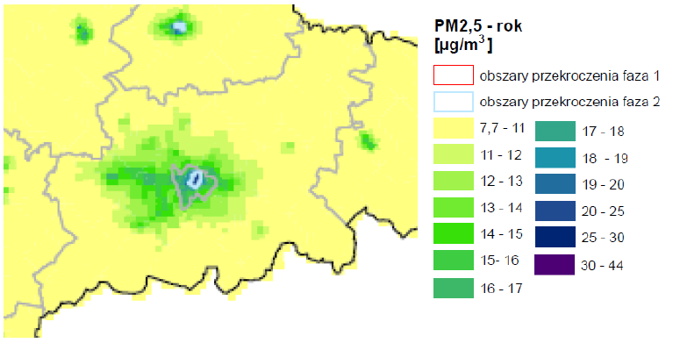Źródło: „Roczna ocena jakości powietrza w województwie mazowieckim ,raport za rok 2015”, WIOŚ Warszawa
Rysunek 5 Stężenie B(a)P w Powiecie Siedleckim w 2015 roku
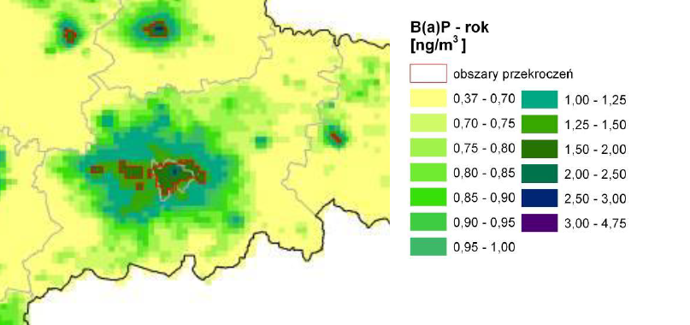Źródło: „Roczna ocena jakości powietrza w województwie mazowieckim ,raport za rok 2015”, WIOŚ Warszawa

Rysunek 6 Stężenie ozonu w Powiecie Siedleckim w 2015 roku
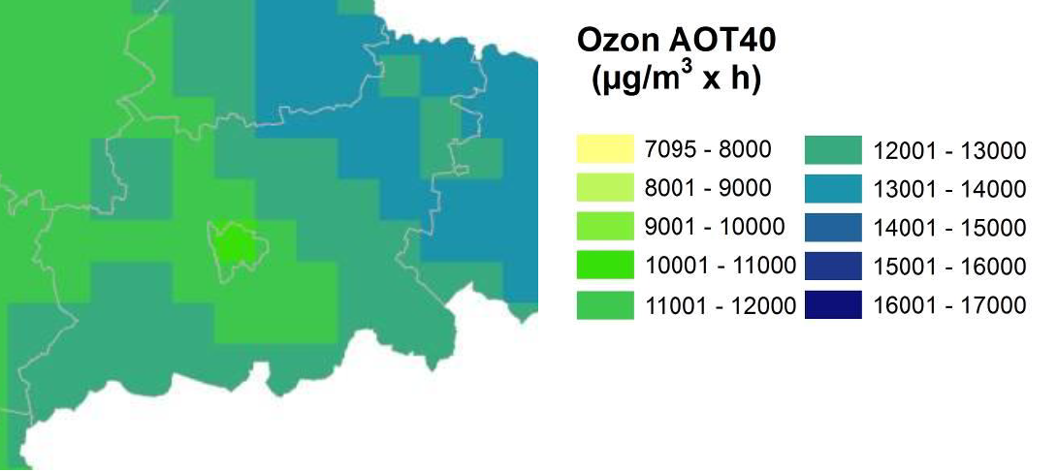Źródło: „Roczna ocena jakości powietrza w województwie mazowieckim ,raport za rok 2015”, WIOŚ Warszawa
Na terenie Gminy Wodynie nie ma punktów pomiarowych dla zanieczyszczeń powietrza. Najbliższe stanowisko pomiarowe znajduje się w Siedlcach, 25 km od gminy. W 2015 r. WIOŚ w Warszawie prowadził badania pomiaru stężeń zanieczyszczeń powietrza atmosferycznego, jednak wyniki pomiaru są mocno uogólnione ze względu na uśrednienie ich dla całej strefy mazowieckiej, w której znajduje się gmina. Z informacji opublikowanych przesz WIOŚ w Warszawie w „Rocznej ocenie jakości powietrza w województwie mazowieckim, raport za rok 2015” (Rysunek 5, 6, 7, 8) wynika, że stężenia zanieczyszczeń dla Gminy Wodynie , poza ozonem nie przekroczyły wartości dopuszczalnych..

Zagrożenia hałasem
Głównym źródłem hałasu w Gminie Wodynie jest hałas komunikacyjny, wytwarzany przez pojazdy poruszające się po drogach. Przez teren gminy przebiegają dwa szlaki komunikacyjne o randze drogi wojewódzkiej – DW nr 802 Mińsk Mazowiecki – Seroczyn i DW nr 803 Siedlce – Stoczek Łukowski. Przez teren Gminy nie przebiegają linie kolejowe.
Na terenie gminy nie ma zakładów przemysłowych powodujących pogorszenie klimatu akustycznego.
Na terenie Gminy Wodynie nie był prowadzony monitoring hałasu.

Pola elektromagnetyczne
Zgodnie z art. 123 i 124 ustawy z dnia 27 kwietnia 2001 r. Prawo ochrony środowiska Wojewódzki Inspektor Ochrony Środowiska w ramach państwowego monitoringu środowiska powinien prowadzić okresowe badania kontrolne poziomów pól elektromagnetycznych oraz aktualizować corocznie rejestr zawierający informacje o terenach, na których stwierdzono przekroczenie dopuszczalnych poziomów pól elektromagnetycznych.
Na podstawie monitoringu prowadzonego przez WIOŚ wynika, że występujące w środowisku na terenie Województwa Mazowieckiego poziomy pól elektromagnetycznych są mniejsze od poziomów dopuszczalnych (dopuszczalny poziom w zależności od częstotliwości wynosi od 7 V/m do 20 V/m).
Według wyników monitoringu PEM, prowadzonego przez WIOŚ, o chwili obecnej (2016 rok) nie stwierdzono przekroczeń wartości dopuszczalnych emisji fal elektromagnetycznych pochodzących z przedstawionych poniżej źródeł (linii energetycznych i nadajników telefonii komórkowej) w miejscach dostępnych dla ludności.
Rysunek 7 Lokalizacja źródeł promieniowanie elektromagnetycznego Gminie Wodynie i okolicach
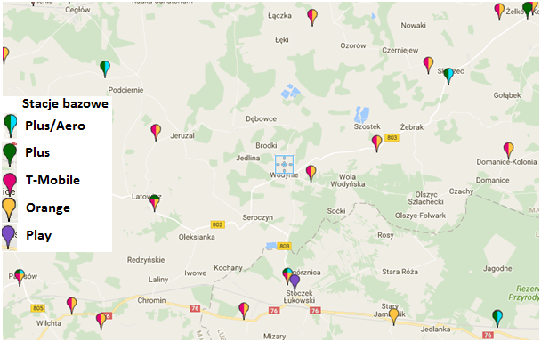Źródło: www.beta.btsearch.pl

Gospodarowanie wodami

Wody powierzchniowe
Obszar Gminy Wodynie charakteryzuje się rzadką i zarazem nierównomierną siecią wód powierzchniowych. Cały obszar gminy położony jest w dorzeczu rzeki Świder, będącej dopływem rzeki Wisła.
Obszar Gminy Wodynie jest odwadniany przez rzeki: Świder, Kostrzyń i Wita. Rzeka Świder, będąca prawobrzeżnym dopływem Wisły, odwadnia południową i południowo - zachodnią część gminy. Kostrzyń, będący lewobrzeżnym dopływem Liwca, odwadnia północne rejony gminy. Pomiędzy dorzeczem Świdra i Kostrzynia przebiega dział wodny II rzędu.
Rzeka Wita, stanowiąca lewobrzeżny dopływ Kostrzynia, wypływa we wsi Wola Wodyńska, odwadniając wschodnią część gminy.
Spośród zbiorników wodnych zlokalizowanych w gminie, największe znaczenie mają stawy rybne. Na terenie gminy znajdują się 3 kompleksy stawów: w Szostku (110 ha), Seroczynie (43 ha) i Wodyniach (21 ha). Łączna powierzchnia ogroblowana wszystkich stawów wynosi około 171 ha. Uwzględniając przeciętną głębokość napełnienia wynoszącą około 1,2 m, można oszacować pojemność retencjonowanej wody na około 2 mln m³. Dosyć liczne są śródpolne i śródleśne oczka wodne.
Rysunek 8 Wody powierzchniowe na terenie Gminy Wodynie
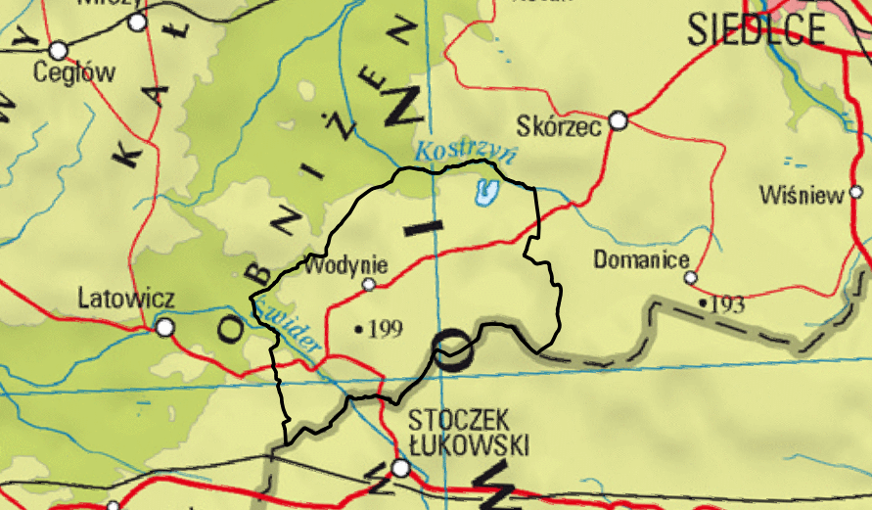
Źródło: Opracowanie własne
Głównym źródłem zanieczyszczeń wód powierzchniowych są nieskanalizowane tereny wiejskie gminy.
Monitoring rzek przepływających przez Gminę Wodynie prowadzony jest przez WIOŚ w Warszawie. W latach 2010 – 2015 nie prowadzono analiz stanu wód na odcinkach rzek płynących w granicach gminy.

Obszary zagrożone podtopieniami
W gminie nie ma obszarów zagrożonych podtopieniami.

Wody podziemne
Na obszarze Gminy Wodynie występują dwie Jednolite Części Wód Podziemnych:
JCWPd 55: na obszarze całej jednostki występuje jeden bądź dwa, a lokalnie nawet trzy poziomy czwartorzędowe. Ponadto wykształcone są poziomy wodonośne: mioceński, oligoceński oraz lokalnie kredowy. Generalnie wszystkie wymienione poziomy nie są ze sobą w bezpośredniej więzi hydraulicznej. Jedynie lokalnie poziom mioceński i oligoceński występują ze sobą w łączności hydraulicznej.
GZWP występujące w obrębie JCWPd 55: 215, 215A, 221, 222, 223, 224.
JCWPd 66: na obszarze całej jednostki jest jeden bądź dwa poziomy wodonośne czwartorzędowe. Wykształcony jest również lokalnie poziom mioceński. Ponadto powszechnie występują wodonośne utwory oligoceńskie (dwa lub jeden poziom) będące w bezpośredniej więzi hydraulicznej z poziomem kredowym. Generalnie kształtowanie się zwierciadeł piezometrycznych wskazuje na brak kontaktu między wodami w utworach czwartorzędowych i poziomów mioceńskiego i oligoceńskiego.
GZWP występujące w obrębie JCWPd 66:
- udokumentowane: 222, 406,
- nieudokumentowane: 215, 215A, 405.

Rysunek 9 JCWPd w Gminie Wodynie
Źródło: Opracowanie własne
Monitoring wód podziemnych na terenie gminny nie był prowadzony.

Gospodarka wodno – ściekowa
Charakterystyka sieci wodociągowej i kanalizacyjnej, na terenie Gminy Wodynie została przedstawiona w Tabeli 5. Można zauważyć, że sieć wodociągowa jest rozwinięta w stopniu zadowalającym, jej długość wynosi 95,2 km., zasilając przy tym w wodę 70,7% mieszkańców gminy. Długośc sieci kanalizacyjnej jest znacznie mniejsza, wynosi zaledwie 27,4 km.
Dane zawarte w tabeli 5 ukazują, że zużycie wody w gminie na jednego mieszkańca jest niższe niż średnia dla powiatu siedleckiego i wynosi 21 m³/mieszkańca.
Tabela 2 Sieć wodociągowa i kanalizacyjna na terenie Gminy Wodynie i powiatu siedleckiego
Jednostka terytorialna | Sieć [km] |  | Sieć [km/100km²] |  | Zużycie wody z wodociągów w gospodarstwach domowych  na 1 mieszkańca [m³] | Ścieki komunalne oczyszczane (razem)  [dm³]
 | wodociągowa | kanalizacyjna | wodociągowa | kanalizacyjna
Powiat Siedlecki | 1355,1 | 387,2 | 82,5 | 24,1 | 30,3 | 1164
Gmina Wodynie | 95,2 | 27,4 | 82,5 | 28,6 | 21 | 37
Źródło: Opracowanie własne na podstawie danych GUS (2014)
Liczba i procent ogółu ludności korzystającej z urządzeń komunalnych dla lat 2013-2014 zostały przedstawione w tabeli 6. Zwiększył się udział ludności korzystającej zarówno z sieci wodociągowej, jak i kanalizacyjnej. Procent ludności korzystającej z sieci kanalizacyjnej w Gminie Wodynie w 2014 roku (27,4%) jest znacznie niższy niż korzystających z sieci wodociągowej (70,7%).
Tabela 3 Ludność korzystająca z urządzeń komunalnych w Gminie Wodynie w latach 2013 - 2014
Jednostka terytorialna |  | Ludność korzystająca z sieci
 |  | Wodociągowa |  | Kanalizacyjna
 |  | Ogółem | % ludności ogółem | Ogółem | % ludności ogółem
Powiat Siedlecki | 2013 | 61890 | 75,7 | 21260 | 26,1
 | 2014 | 71605 | 87,8 | 26188 | 36,6
Gmina Wodynie | 2013 | 2819 | 61,4 | 1155 | 25,3
 | 2014 | 3222 | 70,7 | 1251 | 27,4
Źródło: Bank Danych Lokalnych GUS
Tabela 7 przedstawia zestawienie ilościowe zbiorników bezodpływowych (szamb), oczyszczalni przydomowych oraz stacji zlewnych w Gminie Wodynie w latach 2012-2014.
Tabela 4 Gospodarka ściekowa poza oczyszczalnią w Gminie Wodynie w latach 2012-2014
Gromadzenie i wywóz  nieczystości ciekłych | Jednostka | Rok
 |  | 2012 | 2013 | 2014
Zbiorniki bezodpływowe (szamba) | Szt. | 499 | 499 | 580
Oczyszczalnie przydomowe | Szt. | 6 | 6 | 7
Stacje zlewne | Szt. | 1 | 1 | 1
Źródło: Bank Danych Lokalnych GUS
W 2014 roku liczba zbiorników bezodpływowych (szamb) zwiększyła się, natomiast liczba przydomowych oczyszczalni ścieków na terenie gminy nieznacznie wzrosła w stosunku do roku 2012. W powiecie funkcjonuje jedna stacja zlewna ścieków komunalnych.
W Gminie Wodynie znajdują się 3 oczyszczalnie ścieków:
- W miejscowości Jedlina o przepustowości Q=340 m³/d,
- W miejscowości Woda Wolińska o przepustowości Q=150 m³/d,
- W miejscowość Seroczyn o przepustowości Q=69 m³/d – w likwidacji.
Usytuowanie oczyszczalni ścieków względem najbliższych terenów zabudowy mieszkalnej lub innej zabudowy przeznaczonej na pobyt ludzi nie zagraża środowisku, ponadto nie stwierdzono istotnego wpływu na środowisko akustyczne.
Nie ma konieczności utworzenia stref ochrony sanitarnej ani obszarów ograniczonego użytkowania z powodu braku uciążliwości ww. oczyszczalni.

Zasoby geologiczne
W Gminie Wodynie występuje 5 udokumentowanych złóż kopalin, których wykaz znajduje się w poniższej tabeli:
Tabela 5 Wykaz złóż kopalin w Gminie Wodynie
Lp. | Kopalina | Stan zagospodarowania zasobów |  | Nazwa złoża
 | Piaski i żwiry |  | E | Kołodziąż
 | Piaski i żwiry |  | E | Kaczory I
 | Piaski i żwiry |  | Z | Kaczory II
 | Piaski i żwiry |  | R | Seroczyn
 | Surowce ilaste ceramiki budowlanej |  | Z | Wola Serocka
Źródło: Opracowanie własne na podstawie: Państwowy Instytut Geologiczny PIB, Bilans Zasobów Złóż Kopalin w Polsce (stan na 31.12.2015)
Skróty literowe dotyczące stanu zagospodarowania zasobów w wykazach złóż oznaczają:
E – złoże eksploatowane
Z – złoże, z którego wydobycie zostało zaniechane
R – złoże o zasobach rozpoznanych szczegółowo

Gleby
Na obszarze Gminy Wodynie skałą macierzystą są utwory lodowcowe i wodnolodowcowe, a także utwory współczesne. Niewielki jest stopień zróżnicowania typologicznego gleb: pseudobielicowe, brunatne wyługowane, mady, torfy i mursze. Uwzględniając skład mechaniczny, dominują gleby piaskowe, tworzone przez piaski słabo gliniaste, gliniaste lekkie oraz gliniaste mocne. W dolinach rzek i lokalnych obniżeniach terenu zalegają gleby pochodzenia hydrogenicznego (mady, torfy i mursze), a na pozostałej, przeważającej części gminy występują gleby pseudobielicowe i brunatne wyługowane, wytworzone z piasków słabo gliniastych. Znacznie mniejszy areał zajmują gleby wytworzone z piasków gliniastych lekkich, a w środkowej części gminy - z piasków gliniastych mocnych.
W obrębie użytków zielonych przeważają gleby kompleksu średniego, a znacznie mniejszy jest udział gleb kompleksu słabego (Budy Wodyńskie, Żebraczka, Rudnik Mały, Seroczyn, Łomnica, Helenów, Kołodziąż, Czachy), natomiast gleby kompleksu dobrego występują we wsi Jedlina. W obrębie gruntów ornych, przeważający areał zajmują gleby kompleksu żytnio - ziemniaczanego słabego oraz kompleksu żytnio - łubinowego. Ponadto, występują gleby kompleksu żytnio - ziemniaczanego bardzo dobre, zajmujące największe areały we wsiach Oleśnica i Wodynie. Gleby kompleksu żytnio - ziemniaczanego dobrego występują głównie w Woli Wodyńskiej, Wodyniach i Oleśnicy, a gleby kompleksu żytniego dobrego - we wsiach: Bródki, Jedlina, Oleśnica, Łomnica, Wodynie, Wola Serocka i Kołodziąż. Ponadto, na obszarze całej gminy są rozproszone gleby kompleksu zbożowo-pastewnego oraz - w mniejszym stopniu – zbożowo - pastewnego mocnego.

Gospodarka odpadami i zapobieganie powstawaniu odpadów
Rysunek 10 Regionalne instalacje przetwarzania odpadów komunalnych w regionie wschodnim województwa mazowieckiego
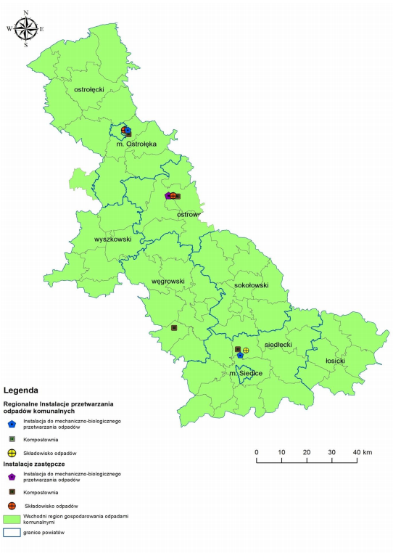
Źródło: Wojewódzki Plan Gospodarki Odpadami dla Województwa Mazowieckiego na lata 2016 - 2021
W Gminie Wodynie nie istnieją instalacje przetwarzania odpadów komunalnych. W celu zagospodarowanie odpadów, gminy przynależąca do regionu wschodniego województwa mazowieckiego zostały przypisane do niżej wymienionych instalacji:
- regionalne składowiska odpadów komunalnych w regionie wschodnim (istniejące)
Zakład Utylizacji Odpadów Sp. z o.o., ul. Błonie 3, 08-110 Siedlce
- do mechaniczno-biologicznego przetwarzania zmieszanych odpadów komunalnych na terenie regionu wschodniego (potencjalne)
MPK Sp. z o.o. S.k. ul. Kołobrzeska 5, 07- 401 Ostrołęka
Zakład Utylizacji Odpadów sp. z o.o., ul. Błonie 3, 08- 110 Siedlce
- instalacje do mechaniczno-biologicznego przetwarzania odpadów na terenie regionu wschodniego (zastępcze)
Zakład Gospodarki Komunalnej w Ostrowi Mazowieckiej Sp. z o.o., ul. B. Prusa 66, 07-300 Ostrów Mazowiecka
- zastępcze kompostownie odpadów zielonych i bioodpadów na terenie regionu wschodniego
Zakład Utylizacji Odpadów Sp. z o.o., ul. Błonie 3, 08-110 Siedlce.,
MPK Ostrołęka, ul. Kołobrzeska 5, 07-401 Ostrołęka
EKOTEAM Sp. Z o.o. ul. Mickiewicza 6 07-100 Węgrów
Zakład Gospodarki Komunalnej w Ostrowi Mazowieckiej Sp. z o.o., ul. B. Prusa 66, 07-300 Ostrów Mazowiecka
- zastępcze składowiska odpadów innych niż niebezpieczne i obojętne na terenie regionu wschodniego
Ostrołęckie Towarzystwo Budownictwa Społecznego
Zakład Gospodarki Komunalnej w Ostrowi Mazowieckiej Sp. z o.o., ul. B. Prusa 66, 07-300 Ostrów Mazowiecka
W celu podniesienia poziomu segregacji odpadów na terenie gminy w miejscowości Oleśnica, został utworzony PSZOK, w którym przyjmowane są odpady zbierane selektywnie:
- Odpady remontowo-budowlane
- Zużyty sprzęt elektryczny i elektroniczny,
- Akumulatory i baterie,
- Chemikalia, przeterminowane leki,
- Zużyte opony, meble, odpady wielkogabarytowe,
- Papier,
- Szkło,
- Tworzywa sztuczne,
- Metal .
W 2015 roku na terenie Gminy Wodynie zebrano 669,25 Mg odpadów komunalnych. Na jednego mieszkańca przypada 66,9 kg odpadów.
Analiza stanu gospodarki odpadami komunalnymi na terenie Gminy Wodynie za rok 2015 przedstawia się następująco:
- Poziom recyklingu, przygotowania do ponownego użycia następującej frakcji: papieru, metali, tworzyw sztucznych i szkła odebranych z terenu Gminy Wodynie wyniósł: 30,32%—wymagany poziom dl a2015 roku został osiągnięty,
- Poziom recyklingu i przygotowanie do ponownego użycia i odzysku innymi metodami niż niebezpieczne odpadów budowlanych i rozbiórkowych odebranych z terenu Gminy Wodynie wyniósł 100%—wymagany poziom dla 2015 roku został osiągnięty.
Poziom ograniczania masy odpadów komunalnych ulegających biodegradacji kierowanych do składowania odebranych z terenu Gminy Wodynie wyniósł 27,89%—wymagany poziom dla roku 2015 został osiągnięty.
Warto zaznaczyć, że nowy system gospodarowania odpadami komunalnymi przynosi zamierzone efekty.

Zasoby przyrodnicze

Lasy i łowiectwo
Lasy Gminy Wodynie należą do Nadleśnictwa Siedlce. Spełniają funkcje: produkcyjną, gospodarczą, oraz coraz częściej turystyczną. Lesistość gminy wynosi 30,7%, co daje 3568,96 ha powierzchni gruntów leśnych.
Na terenie nadleśnictwa wyodrębniono 14 typów siedliskowych lasu. Siedliska borowe zajmują 39% powierzchni. Siedliska leśne zajęte przeważnie przez dąb, sosnę, brzozę i olchę stanowią 58% powierzchni
Rysunek 11 Typy siedlisk Nadleśnictwa Siedlce
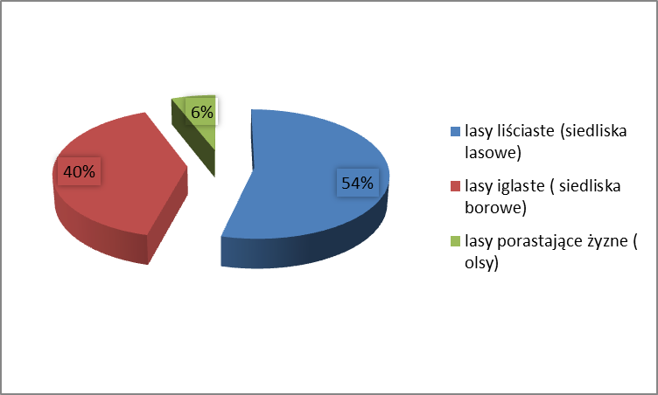
Źródło: Opracowanie własne na podstawie danych www.siedlce.warszawa.lasy.gov.pl (dostęp dnia 19.08.2016)
Skład gatunkowy lasów nadleśnictwa przedstawia się następująco:
- 54 %– sosna, modrzew
- 22 %- dąb
- 9 % - olsza
- 11 % – brzoza
- 4 % – świerk, osika, grab, topola, jesion, jodła, buk i modrzew
W lasach żyje ok. 60 % z 618 gatunków kręgowców występujących w Polsce, co wskazuje na bogactwo fauny leśnej na terenie Nadleśnictwa Siedlce. Zwierzyna gruba reprezentowana jest przez łosie, jelenie, sarny i dziki. Szacuje się, że łosi jest ok. 130 szt., jeleni 150 szt., saren 3360 szt., a dzików 970 szt. Z gatunków chronionych (kiedyś łownych) spotkać można wydrę oraz bobra.

Formy ochrony przyrody
W Gminie Wodynie występują następujące formy ochrony przyrody:
Rezerwat Przyrody „Kulak” - utworzony w 1983 r. na powierzchni 47,16 ha rezerwat florystyczny chroni różne zbiorowiska roślinne. Występuje tu jedyne na terenie Polski środkowej stanowisko rosiczki długolistnej oraz rdestnicy stępionej, znanej dotychczas tylko z Pojezierza Mazurskiego. Flora rezerwatu, uwzględniając jego stosunkowo niewielką powierzchnię, jest bardzo bogata i liczy 363 gatunki roślin naczyniowych. Najbardziej urozmaicone pod względem rzeźby terenu są okolice wąwozu leżącego w północno-zachodniej części rezerwatu, przez który przepływa niewielki strumień.
Rezerwat Przyrody Dąbrowy Seroczyńskie - rezerwat o powierzchni 55 ha utworzono w 1987 r. w celu zachowania unikatowego kompleksu leśnego, rosnącego w strefie moreny czołowej stadiału Warty. Najstarsze, prawie 90-letnie drzewostany buduje dąb bezszypułkowy z domieszką dębu szypułkowego, brzozy, sosny, gruszy i innych. W runie bardzo licznie reprezentowane są gatunki chronione i rzadkie. Prawdziwą ciekawostką florystyczną jest obecność trzech gatunków szczodrzeńca: ruskiego, rozesłanego i czerniejącego. Jeśli chodzi o ptaki, to gniazdują tu m.in. jastrząb, dudek, muchołówka mała, orzechówka, dzięcioł średni, dzięcioł czarny, zniczek i szereg innych, mniej rzadkich gatunków.
Łukowski Obszar Chronionego Krajobrazu - obszar został utworzony w 1986 roku. Większość jego powierzchni jest zalesiona i chroniona dodatkowo poprzez rezerwaty Jata i Topór (na terenie Nadleśnictwa Łuków) oraz Kulak i Kra Jurajska. Ideą powstania obszaru była ochrona kompleksów leśnych z udziałem jodły oraz wydm i mokradeł w dolinie rzeki Krzny. Łukowski Obszar Chronionego Krajobrazu wyróżnia się ciekawą i zróżnicowaną rzeźbą terenu - występują tutaj liczne pagórki moreny czołowej, głazy narzutowe oraz doliny rzeczne. Obszar posiada również bogatą szatę roślinną- na terenie Nadleśnictwa Łuków są to głównie bory z udziałem jodły, które są rzadkością w tym regionie.
Teren Łukowskiego Obszaru Chronionego Krajobrazu przyciąga wiele gatunków ptaków. Szczególnym bogactwem wyróżnia się kompleks leśny "Jagodne", gdzie stwierdzono bytowanie ponad 100 gatunków lęgowych ptaków.
Obszar posiada również atrakcyjne miejsca krajobrazowe oraz wiele miejsc pamięci narodowej.
Obszar Natura 2000 Dąbrowy Seroczyńskie (PLH 140004) - Obszar stanowi unikalny kompleks leśny z pozostałościami naturalnych zbiorowisk leśnych z dębem bezszypułkowym (Quercus petraea). Ponad 70% obszaru zajmują 2 rodzaje siedlisk z Załącznika I Dyrektywy Rady 92/43/EWG.
Obszar obejmuje prawie całe uroczysko Seroczyn zwane też Lasami Seroczyńskimi. W podziale fizycznogeograficznym Kondrackiego (1977) obszar ten zaliczony został do Wysoczyzny Siedleckiej, leżącej w strefie moren czołowych stadiału Warty i jego faz recesyjnych o wysokości 190-200 m. Są to pagórki, ukształtowane w formy faliste. Do panujących zbiorowisk leśnych należą grądy wysokie Tilio-Carpinetum. Pozostałe to: Potentilloalbae - Quercetum, Serratulo - Pinetum, Querco - Pinetum, Molinio - Pinetum. W drzewostanach panuje dąb bezszypułkowy z domieszką grabu, sosny, dębu szypułkowego, brzozy, osiki, rzadko lipy.
Obszar Natura 2000 Dolina Kostrzynia (PLB 140009) - Ostoja obejmuje dolinę rzeki Kostrzyń wraz z łąkami, mokradłami i kompleksami stawów rybnych, oraz otaczające ją lasy łęgowe, olsy i zespoły zarośli. Obszar jest ekstensywnie użytkowany rolniczo i otaczają go w większości pola uprawne.
Występuje tu co najmniej 20 gatunków ptaków wymienionych w załączniku I Dyrektywy Ptasiej (derkacz, rybitwa czarna, zielonka), 3 gatunki zostały zamieszczone na liście zagrożonych ptaków w Polskiej czerwonej księdze zwierząt.
Ponadto na terenie Gminy Wodynie znajduje się 13 pomników przyrody (lipy drobnolistne, sosny czarne, 4 głazy narzutowe).

Rysunek 12 Obszarowe formy ochrony przyrody w Gminie Wodynie
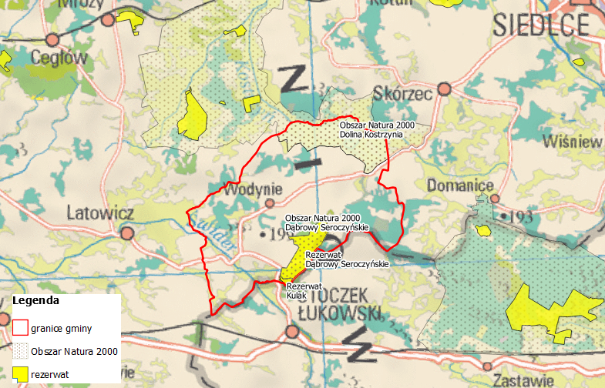
Źródło: Opracowanie własne

Zagrożenia poważnymi awariami
Na terenie Gminy Wodynie nie znajdują się zakłady o dużym i o zwiększonym ryzyku wystąpienia awarii. Potencjalnym źródłem poważnych awarii jest transport drogowy substancji niebezpiecznych, głównie paliw płynnych (LPG, benzyna, olej napędowy). Przypadki poważnych awarii przemysłowych mogą dotyczyć również wycieków substancji ropopochodnych w wyniku wypadków lub kolizji drogowych, gazu propan - butan z uszkodzonych ciśnieniowych zbiorników stacjonarnych i gazociągu.

Istniejące problemy ochrony środowiska istotne z punktu widzenia realizacji projektowanego dokumentu, w szczególności dotyczące obszarów podlegających ochronie na podstawie ustawy z dnia 16 kwietnia 2004 r. o ochronie przyrody
Głównymi problemami ochrony środowiska istotnymi z punktu widzenia realizacji Programu są:
- zły stan wód powierzchniowych,
- niedostateczna jakość powietrza (szczególnie w sezonie grzewczym).

Przewidywane znaczące oddziaływania, w tym oddziaływania bezpośrednie, pośrednie, wtórne, skumulowane, krótkoterminowe, średnioterminowe i długoterminowe, stałe i chwilowe oraz pozytywne i negatywne, na cele i przedmiot ochrony obszaru Natura 2000 oraz integralność tego obszaru, a także na środowisko
Cele i zadania przewidziane do realizacji w Programie nie wpłyną znacząco na obszar Natura 2000 oraz środowisko (przewiduje się oddziaływanie pozytywne lub neutralne). Analiza oddziaływania zadań przewidzianych w Programie na obszary Natura 2000 została przedstawiona w tabeli 6 niniejszego dokumentu.
Bardzo ważnym elementem zapobiegającym ewentualnym negatywnym wpływom na obszary Natura 2000 jest ocena oddziaływania na środowisko. Należy pamiętać, że macierz oddziaływań planowanych działań w fazie budowy i eksploatacji (Błąd! Nie można odnaleźć źródła odwołania.) została wykonana z założeniem, że dla zadań inwestycyjnych planowanych w Programie będzie zachowane postępowanie w pełni zgodne z obowiązującymi przepisami prawa, a więc dla przedsięwzięć, które tego wymagają zostanie przeprowadzona procedura oceny oddziaływania inwestycji na środowisko, która zostanie zakończona decyzją środowiskową.

Tabela 6 Analiza zadań pod kątem możliwości negatywnego oddziaływania na środowisko i obszary Natura 2000
Nazwa zadania | Etap zadania | Oddziaływanie na:
 |  | Obszary Natura 2000 | Formy ochrony przyrody (bez Natury 2000 | Różnorodność biologiczną | Ludzi | Zwierzęta | Rośliny | Wodę | Powietrze | Powierzchnia ziemi | Krajobraz | Klimat | Zasoby naturalne | Zabytki | Dobra materialne
Współpraca partnerska przy realizacji projektu „Budowa mikroinstalacji prosumenckich, kolektorów słonecznych oraz pomp ciepła”- Spadek emisji gazów cieplarnianych, wdrożenie PGN | Faza realizacji | pośr.  0 | pośr.  0 | pośr.  0 | pośr.  0 | pośr.  0 | pośr.  0 | pośr.  0 | pośr.  0 | pośr.  0 | pośr.  0 | pośr.  0 | pośr.  0 | 0 | 0
 | Faza eksploatacji | pośr.  + | pośr.  + | pośr.  + | pośr.  + | pośr.  + | pośr.  + | pośr.  + | bezp. + | pośr.  0 | pośr.  0 | bezp. + | pośr.  + | 0 | 0
Usuwanie wyrobów azbestowych | Faza realizacji | pośr.  0 | pośr.  0 | pośr.  0 | pośr.  0 | pośr.  0 | pośr.  0 | pośr.  0 | pośr.  0 | pośr.  0 | pośr.  0 | pośr.  0 | pośr.  0 | 0 | 0
 | Faza eksploatacji | pośr.  0 | pośr.  0 | pośr.  0 | pośr. + | pośr.  0 | pośr.  0 | pośr.  0 | bezp. + | pośr.  0 | pośr.  0 | pośr.  0 | pośr.  0 | 0 | 0
Budowa i modernizacja dróg | Faza realizacji | pośr.  0 | pośr.  0 | pośr.  0 | pośr. 0 | pośr. 0 | pośr. 0 | pośr. 0 | pośr. 0 | bezp 0 | pośr. 0 | pośr. 0 | pośr. 0 | 0 | 0
 | Faza eksploatacji | pośr.  0 | pośr.  0 | pośr.  0 | pośr.  + | pośr.  0 | pośr.  0 | pośr.  0 | pośr. + | bezp  0 | pośr.  0 | pośr + | pośr.  0 | 0 | 0
Modernizacja oświetlenia | Faza realizacji | pośr.  0 | pośr.  0 | pośr.  0 | pośr. 0 | pośr. 0 | pośr. 0 | pośr. 0 | pośr. 0 | pośr. 0 | pośr. 0 | pośr. 0 | pośr. 0 | 0 | 0
 | Faza eksploatacji | pośr.  + | pośr.  + | pośr.  + | pośr.  + | pośr.  0 | pośr.  0 | pośr.  0 | pośr  .+ | pośr.  0 | pośr.  0 | pośr + | pośr.  + | 0 | 0
Termomodernizacja budynków użyteczności publicznej, | Faza realizacji | poś.  0 | poś.  0 | poś.  0 | poś. 0 | poś. 0 | poś. 0 | poś. 0 | poś. 0 | pośr. 0 | pośr. 0 | pośr. 0 | pośr. 0 | 0 | 0
 | Faza eksploatacji | pośr.  + | pośr.  + | pośr.  + | pośr.  + | pośr.  + | pośr.  + | pośr.  + | bezp + | pośr.  0 | pośr.  0 | bezp + | pośr.  + | 0 | 0
Instalacja fotowoltaiczna na budynku Urzędu Gminy w Wodyniach | Faza realizacji | pośr.  0 | pośr.  0 | pośr.  0 | pośr. 0 | pośr. 0 | pośr. 0 | pośr. 0 | pośr. 0 | pośr. 0 | pośr. 0 | pośr. 0 | pośr. 0 | 0 | 0
 | Faza eksploatacji | pośr.  0 | pośr.  0 | pośr.  0 | pośr.  0 | pośr.  0 | pośr.  0 | pośr.  0 | bezp+ | pośr.  0 | pośr.  0 | bezp+ | pośr.  + | 0 | 0
Instalacja fotowoltaiczna na budynku Zespołu Szkół w Seroczynie | Faza realizacji | pośr.  0 | pośr.  0 | pośr.  0 | pośr. 0 | pośr. 0 | pośr. 0 | pośr. 0 | pośr. 0 | pośr. 0 | pośr. 0 | pośr. 0 | pośr. 0 | 0 | 0
 | Faza eksploatacji | pośr.  0 | pośr.  0 | pośr.  0 | pośr.  0 | pośr.  0 | pośr.  0 | pośr.  0 | bezp+ | pośr.  0 | pośr.  0 | bezp+ | pośr.  + | 0 | 0
Instalacja fotowoltaiczna na budynku Zespołu Szkół w Wodyniach | Faza realizacji | pośr.  0 | pośr.  0 | pośr.  0 | pośr. 0 | pośr. 0 | pośr. 0 | pośr. 0 | pośr. 0 | pośr. 0 | pośr. 0 | pośr. 0 | pośr. 0 | 0 | 0
 | Faza eksploatacji | pośr.  0 | pośr.  0 | pośr.  0 | pośr.  0 | pośr.  0 | pośr.  0 | pośr.  0 | bezp+ | pośr.  0 | pośr.  0 | bezp+ | pośr.  + | 0 | 0
Instalacja fotowoltaiczna na budynku Szkoły Podstawowej w Rudzie Wolińskiej | Faza realizacji | pośr.  0 | pośr.  0 | pośr.  0 | pośr. 0 | pośr. 0 | pośr. 0 | pośr. 0 | pośr. 0 | pośr. 0 | pośr. 0 | pośr. 0 | pośr. 0 | 0 | 0
 | Faza eksploatacji | pośr.  0 | pośr.  0 | pośr.  0 | pośr.  0 | pośr.  0 | pośr.  0 | pośr.  0 | bezp+ | pośr.  0 | pośr.  0 | bezp+ | pośr.  + | 0 | 0
Budowa kanalizacji sanitarnej w m. Oleśnica, części m. Wodynie i Wola Wodyńska | Faza realizacji | pośr.  0 | pośr.  0 | pośr.  0 | pośr.  0 | pośr.  0 | pośr.  0 | pośr.  0 | pośr.  0 | bezp.  0 | bezp.  0 | pośr.  0 | pośr.  0 | 0 | 0
 | Faza eksploatacji | pośr.  + | pośr.  + | pośr.  + | bezp.  + | pośr.  + | pośr.  + | bezp.  + | pośr.  + | pośr.  + | pośr.  + | pośr.  0 | pośr.  + | 0 | 0
Odbudowa zbiornika wodnego na działce nr 66/2 w Seroczynie | Faza realizacji | pośr.  0 | pośr.  0 | pośr.  0 | pośr.  0 | pośr.  0 | pośr.  0 | pośr.  0 | pośr.  0 | bezp.  0 | bezp.  0 | pośr.  0 | pośr.  0 | 0 | 0
 | Faza eksploatacji | pośr.  0 | pośr.  0 | pośr.  + | pośr.  + | pośr.  + | pośr.  + | bezp.  + | pośr.  + | pośr.  + | pośr.  + | pośr.  0 | pośr.  + | 0 | 0
Wykonanie projektu „Budowa sieci kanalizacji sanitarnej w m. Żebraczka” | Faza realizacji | pośr.  0 | pośr.  0 | pośr.  0 | pośr.  0 | pośr.  0 | pośr.  0 | pośr.  0 | pośr.  0 | bezp.  0 | bezp.  0 | pośr.  0 | pośr.  0 | 0 | 0
 | Faza eksploatacji | pośr.  + | pośr.  + | pośr.  + | bezp.  + | pośr.  + | pośr.  + | bezp.  + | pośr.  + | pośr.  + | pośr.  + | pośr.  0 | pośr.  + | 0 | 0
Wykonanie projektu „Budowy sieci kanalizacji sanitarnej w m. Rudnik Duży, Rudnik Mały, Kochany” | Faza realizacji | pośr.  0 | pośr.  0 | pośr.  0 | pośr.  0 | pośr.  0 | pośr.  0 | pośr.  0 | pośr.  0 | bezp.  0 | bezp.  0 | pośr.  0 | pośr.  0 | 0 | 0
 | Faza eksploatacji | pośr.  + | pośr.  + | pośr.  + | bezp.  + | pośr.  + | pośr.  + | bezp.  + | pośr.  + | pośr.  + | pośr.  + | pośr.  0 | pośr.  + | 0 | 0
Budowa sieci kanalizacji sanitarnej w m. Żebraczka | Faza realizacji | pośr.  0 | pośr.  0 | pośr.  0 | pośr. 0 | pośr. 0 | pośr. 0 | pośr. 0 | pośr. 0 | bezp 0 | bezp 0 | pośr. 0 | pośr. 0 | 0 | 0
 | Faza eksploatacji | pośr.  + | pośr.  + | pośr.  + | bezp + | pośr.  + | pośr.  + | bezp + | pośr.  + | pośr.  + | pośr.  + | pośr.  0 | pośr.  + | 0 | 0
Budowa sieci kanalizacji sanitarnej w m. Rudnik | Faza realizacji | pośr.  0 | pośr.  0 | pośr.  0 | pośr. 0 | pośr. 0 | pośr. 0 | pośr. 0 | pośr. 0 | bezp 0 | bezp 0 | pośr. 0 | pośr. 0 | 0 | 0
 | Faza eksploatacji | pośr.  + | pośr.  + | pośr.  + | bezp + | pośr.  + | pośr.  + | bezp + | pośr.  + | pośr.  + | pośr.  + | pośr.  0 | pośr.  + | 0 | 0
Budowa sieci kanalizacji sanitarnej w m. Rudnik Duży, Kochany | Faza realizacji | pośr.  0 | pośr.  0 | pośr.  0 | pośr. 0 | pośr. 0 | pośr. 0 | pośr. 0 | pośr. 0 | bezp 0 | bezp 0 | pośr. 0 | pośr. 0 | 0 | 0
 | Faza eksploatacji | pośr.  + | pośr.  + | pośr.  + | bezp + | pośr.  + | pośr.  + | bezp + | pośr.  + | pośr.  + | pośr.  + | pośr.  0 | pośr.  + | 0 | 0
Budowa sieci kanalizacji sanitarnej w m. Młynki, Ruda Wolińska, Ruda Szostkowska | Faza realizacji | pośr.  0 | pośr.  0 | pośr.  0 | pośr. 0 | pośr. 0 | pośr. 0 | pośr. 0 | pośr. 0 | bezp 0 | bezp 0 | pośr. 0 | pośr. 0 | 0 | 0
 | Faza eksploatacji | pośr.  + | pośr.  + | pośr.  + | bezp + | pośr.  + | pośr.  + | bezp + | pośr.  + | pośr.  + | pośr.  + | pośr.  0 | pośr.  + | 0 | 0
Budowa przydomowych oczyszczalni ścieków | Faza realizacji | pośr.  0 | pośr.  0 | pośr.  0 | pośr. 0 | pośr. 0 | pośr. 0 | pośr. 0 | pośr. 0 | bezp 0 | bezp 0 | pośr. 0 | pośr. 0 | 0 | 0
 | Faza eksploatacji | pośr.  + | pośr.  + | pośr.  + | bezp + | pośr.  + | pośr.  + | bezp + | pośr.  + | pośr.  + | pośr.  + | pośr.  0 | pośr.  + | 0 | 0
Modernizacja wodociągu | Faza realizacji | pośr.  0 | pośr.  0 | pośr.  0 | pośr. 0 | pośr. 0 | pośr. 0 | pośr. 0 | pośr. 0 | bezp 0 | bezp 0 | pośr. 0 | pośr. 0 | 0 | 0
 | Faza eksploatacji | pośr.  0 | pośr.  0 | pośr.  0 | bezp + | pośr. 0 | pośr. 0 | bezp + | pośr. 0 | pośr. 0 | pośr. 0 | pośr. 0 | pośr.  + | 0 | 0
Modernizacja SUW | Faza realizacji | pośr.  0 | pośr.  0 | pośr.  0 | pośr. 0 | pośr. 0 | pośr. 0 | pośr. 0 | pośr. 0 | bezp 0 | bezp 0 | pośr. 0 | pośr. 0 | 0 | 0
 | Faza eksploatacji | pośr.  0 | pośr.  0 | pośr.  0 | bezp + | pośr. 0 | pośr. 0 | bezp + | pośr. 0 | pośr. 0 | pośr. 0 | pośr. 0 | pośr.  + | 0 | 0
Budowa kącika edukacji ekologicznej w m. Seroczyn | - | pośr.  + | pośr.  + | pośr.  + | pośr.  + | pośr.  + | pośr.  + | pośr.  + | pośr.  + | pośr.  + | pośr.  + | pośr.  + | pośr.  + | 0 | 0
Budowa kącika edukacji ekologicznej w m. Wodynie | - | pośr.  + | pośr.  + | pośr.  + | pośr.  + | pośr.  + | pośr.  + | pośr.  + | pośr.  + | pośr.  + | pośr.  + | pośr.  + | pośr.  + | 0 | 0
Budowa kącika edukacji ekologicznej w m. Ruda Wolińska | - | pośr.  + | pośr.  + | pośr.  + | pośr.  + | pośr.  + | pośr.  + | pośr.  + | pośr.  + | pośr.  + | pośr.  + | pośr.  + | pośr.  + | 0 | 0
Rekultywacja gminnego składowiska odpadów innych niż niebezpieczne i obojętne dla Gminy Wodynie-Zamknięcie składowiska odpadów | - | pośr.  + | pośr.  + | pośr.  + | pośr.  + | pośr.  + | pośr.  + | pośr.  + | pośr.  + | pośr.  + | pośr.  + | pośr.  + | pośr.  + | 0 | 0
Objęcie zorganizowanym systemem zbierania odpadów komunalnych wszystkich mieszkańców | - | pośr.  + | pośr.  + | pośr.  + | pośr.  + | pośr.  + | pośr.  + | pośr.  + | pośr.  + | pośr.  + | pośr.  + | pośr.  + | pośr.  + | 0 | 0

pośr. | wpływ pośredni | bezp. | wpływ bezpośredni | + | wpływ pozytywny | 0 | wpływ neutralny | - | wpływ negatywny
Objaśnienia do tabeli:

Tabela 7. Podsumowanie analizy potencjalnego oddziaływania środowisko zadań ujętych w Programie
Obszar Interwencji | Rodzaj przedsięwzięcia | Oddziaływanie na środowisko
Ochrona powietrza i klimatu | Termomodernizacje budynków, montaż instalacji OZE | Nie przewiduje się negatywnego oddziaływania na środowisko zadań związanych z termomodernizacją oraz montażem instalacji OZE na budynkach. Prace związane z realizacją ww. zadań będą w miarę możliwości prowadzone poza okresem lęgowym ptaków, tj. poza miesiącami od marca do końca sierpnia. Budynki przewidziane do modernizacji (m.in. poprzez docieplanie ścian zewnętrznych i stropodachów) zostaną poddane inwentaryzacji ornitologicznej i chiropterologicznej, gdyż nie tylko strychy czy otwory wentylacyjne ale także niewielkie, kilkucentrymetrowej średnicy otwory, czy szczeliny w budynkach mogą świadczyć o obecności kryjówek wykorzystywanych przez ptaki i nietoperze jako miejsca lęgowe lub schronienia.  W stosunku do dziko występujących gatunków roślin, grzybów, zwierząt objętych ochroną gatunków na podstawie rozporządzenia Ministra Środowiska z dnia 6 października 2014 r. w sprawie ochrony gatunkowej zwierząt (Dz. U. z 2014 r., poz. 1348) ustawodawca określił w art. 51 ust. 1 i art. 53 ust 1 ustawy o ochronie przyrody (Dz.U. 2015 nr 0 poz. 1651 z późn. zm.) katalog zakazów. Może nastąpić sytuacja, że przeprowadzenie planowanych czynności będzie mogło być zrealizowane dopiero po uzyskaniu stosownego odstępstwa od generalnej reguły, jaką jest ochrona gatunkowa.  Po przeprowadzeniu prac remontowych będzie, w miarę możliwości zapewnione nietoperzom dalsze schronienie w czasie dnia, a ptakom dalsze gniazdowanie w obiektach budowlanych. Jeżeli nie będzie to możliwe poprzez wykorzystanie naturalnych szpar i szczelin, na remontowanych budynkach będą umieszczane siedliska zastępcze (np. budki lęgowe), aby zrekompensować utracone miejsca bytowania i rozrodu danych gatunków. Charakter siedlisk zastępczych, ich lokalizacja, parametry i zagęszczenie będą dobrane odpowiednio do preferencji gatunków, które występowały tam wcześniej.
Gospodarka wodno-ściekowa | Budowa / modernizacja sieci kanalizacyjnej | Modernizacja sieci, zarówno kanalizacyjnej jak i wodociągowej nie spowoduje znacznych zmian w środowisku, ze względu na konserwatorski charakter działań.  Nowobudowane sieci przebiegać będzie głównie wzdłuż wytyczonych szlaków komunikacyjnych, co pozwoli na maksymalne ograniczenie oddziaływania przedsięwzięć na środowisko, w szczególności na powierzchnię ziemi oraz wodę.
Zasoby przyrodnicze | Edukacja mieszkańców w zakresie ochrony środowiska | Oddziaływanie zadań dot. edukacji ekologicznej na środowisko ma charakter pośredni. Głównym jego celem jest zwiększenie świadomości ekologicznej mieszkańców gminy, w tym kształtowanie postaw proekologicznych wśród dzieci i młodzieży, poprzez różne formy aktywizacji społeczeństwa.
Gospodarka odpadami | Rekultywacja składowiska odpadów | Objęcie terenu składowiska rekultywacją przywróci wartości użytkowe i przyrodnicze na powierzchni zagospodarowanej pod składowisko.

Podsumowując, należy stwierdzić, iż nie wykazano znacząco negatywnego oddziaływania na środowisko zadań przewidzianych do realizacji w Programie.
Zaplanowanie zadania nie będą oddziaływały w sposób skumulowany na środowisko , i obszary chronione, w tym obszary Natura 2000. Realizacja zadań, w wyniku których nastąpi zmniejszenie emisji gazów cieplarnianych i ich prekursorów pozytywnie wpłynie na klimat. Siedliska zapewniających sekwestrację CO₂ zostaną zachowane.
W wyniku realizacji zadań ujętych w Programie siedliska występujące na analizowanym obszarze oraz objęte ochroną gatunki flory i fauny nie zostaną poddane negatywnym oddziaływaniom.
Zgodnie z rozporządzeniami Ministra Środowiska z dnia 9 października 2014 r. w sprawie ochrony gatunkowej roślin (Dz. U. z 2014 r., poz. 1409) oraz w sprawie ochrony gatunkowej grzybów (Dz. U. z 2014r., poz. 1408) żadne z gatunków roślin ani grzybów objętych ochroną nie ulegną zniszczeniu.
Realizacja inwestycji związanych z infrastrukturą wodno-kanalizacyjną przyczyni się do spełnienia celów środowiskowych dla jednolitych części wód podziemnych i powierzchniowych ujętych w „Planie gospodarowania wodami na obszarze dorzecza Wisły”.

Rozwiązania alternatywne do rozwiązań zawartych w Programie
Z uwagi na fakt, że dla realizacji zadań ujętych w Programie nie przewiduje się negatywnego oddziaływania na środowisko, nieuzasadnione jest proponowanie działań alternatywnych. Należy jednak zaznaczyć, że w przypadku niezrealizowania zadań ujętych w Programie stan środowiska może ulec pogorszeniu, szczególnie w zakresie jakości powietrza i wód.

Spis rysunków
Rysunek 1 Dzielnice klimatyczne Polski wg W. Okołowicza i D. Martyn 11
Rysunek 2 Podział województwa mazowieckiego na strefy 12
Rysunek 3 Stężenie PM10 na terenie Powiatu Siedleckiego w 2015 roku 13
Rysunek 4 Stężenie PM 2,5 na terenie Powiatu Siedleckiego w 2015 roku 14
Rysunek 5 Stężenie B(a)P w Powiecie Siedleckim w 2015 roku 14
Rysunek 6 Stężenie ozonu w Powiecie Siedleckim w 2015 roku 15
Rysunek 7 Lokalizacja źródeł promieniowanie elektromagnetycznego Gminie Wodynie i okolicach 16
Rysunek 8 Wody powierzchniowe na terenie Gminy Wodynie 17
Rysunek 9 JCWPd w Gminie Wodynie 19
Rysunek 10 Regionalne instalacje przetwarzania odpadów komunalnych w regionie wschodnim województwa mazowieckiego 23
Rysunek 11 Typy siedlisk Nadleśnictwa Siedlce 26
Rysunek 12 Obszarowe formy ochrony przyrody w Gminie Wodynie 29

Spis tabel
Tabela 1 Klasyfikacja stref na podstawie wyników pomiarów 13
Tabela 2 Sieć wodociągowa i kanalizacyjna na terenie Gminy Wodynie i powiatu siedleckiego 19
Tabela 3 Ludność korzystająca z urządzeń komunalnych w Gminie Wodynie w latach 2013 - 2014 20
Tabela 4 Gospodarka ściekowa poza oczyszczalnią w Gminie Wodynie w latach 2012-2014 20
Tabela 5 Wykaz złóż kopalin w Gminie Wodynie 21
Tabela 6 Analiza zadań pod kątem możliwości negatywnego oddziaływania na środowisko i obszary Natura 2000 32
Tabela 7. Podsumowanie analizy potencjalnego oddziaływania środowisko zadań ujętych w Programie 36

WIOŚ w Warszawie
www.psh.gov.pl
Ibidem
Bank Danych Lokalnych GUS dane za rok 2014
Ibidem
Program Gospodarki Wodno - Ściekowej Gminy Wodynie (2009)
Wojewódzki Plan Gospodarki Odpadami dla Województwa Mazowieckiego na lata 2016 - 2021
Analiza stanu gospodarki odpadami komunalnymi na terenie Gminy Wodynie za rok 2015
Ibidem
www.siedlce.warszawa.lasy.gov.pl (dostęp dnia 19.08.2016)
Centralny Rejestr Form Ochrony Przyrody [dostęp dnia: 10.10.2016]

